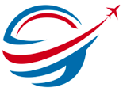

Feuille de route

Projet : Migrer, maintenir et sécuriser les mises à jour
applicatives
Entreprise : Rep’Aero

Informations sur le document
Nom du projet : | Migrer, maintenir et sécuriser les mises à jour applicatives
Préparé par : | Rudy HOARAU | N° de version : | 1.0
Titre : | Feuille de route | Date de version : | 22/05/2021
Revu par : |  | Date de révision :

Liste de distribution
De | Date | Téléphone/Fax/Courriel
Rudy HOARAU

Pour | Action* | Date d’échéance | Téléphone/Fax/Courriel
Alain Duplanc | Approuver
Steve Lambort | Informer
* Types d’action : Approuver, Réviser, Informer, Classer, Action requise, Assister à la réunion, Autre (veuillez préciser)
Historique des versions du document
N° version | Date version | Revu par | Description | Nom du fichier
1.0 |  |  | nouveau | P7_01_roadmap

Lien vers le répertoire partagé
https://github.com/rudyHoarau/OC_P7_REP-AERO

Table des matières

Objet de ce document 4

Domaine de la feuille de route d’architecture 4

Événements antérieurs 4

Objectif de la feuille de route 5

La portée de ce document 5

Les parties prenantes 5

Aperçu de l’ensemble des livrables 6

Liste des lots de travaux 7

Les lots de travaux 7

Objectifs des projets 8

Objectifs : Migration gestion des clients 8

Objectifs : Migration gestion RH 9

Objectifs : Migration de la gestion des fournisseurs 9

Objectifs : Migration domaine de production 10

Objectifs : Migration de la gestion des stocks 11

Bénéfices 11

Listes des projets impactés 12

Plan de migration axé sur le temps 12

Plan de migration 12

3 semaines 13

3 mois 13

3 trimestres 13

Bénéfices de la Migration 14

Coûts des migrations 14

Recommandations de mise en œuvre 14

Critères Mesures de l’efficacité des projets 14

Risques et problèmes 14

Objet de ce document
La feuille de route de l’architecture répertorie les incréments individuels de changement et les présente sur une chronologie pour faire apparaître la progression de l’architecture de base à l’architecture cible. La feuille de route de l’architecture constitue un élément clé des architectures de transition et est développée progressivement tout au long des phases B, C, D, E et F au sein de l’ADM.
Le but de ce document est de définir une feuille de route d’architecture pour le domaine infrastructurel de l’entreprise Rep’Aero concernée.
Remarque : La feuille de route peut également devoir être synchronisée avec des plans de programme/projet plus larges ou des feuilles de route plus stratégiques.
Remarque 2 : Le rôle des fonctions de planification actuelles déterminera le niveau de détail et l’étendu des informations sur les feuilles de route d’architecture.
Remarque 3 : Des précautions doivent être prises pour minimiser la duplication des efforts et du contenu afin de produire des plans/feuilles de route.

Domaine de la feuille de route d’architecture
Ce document a été produit afin de répondre au besoin digitalisation du métier de la maintenance aéronautique.

Événements antérieurs
Suite à la perte d’un client, l’entreprise Rep’Aéro a dû revoir son architecture digitale de manière à répondre au mieux à un besoin de réactivité sur le marché de la maintenance de l’aéronautique dans la ville de Toulouse.
Une livraison logicielle – architecture cible – a été réalisée afin de répondre à la vision et aux objectifs de l’entreprise.

Objectif de la feuille de route
Le but de ce document est de fournir des indicateurs qui permettront de migrer, maintenir et sécuriser les mises à jour applicatives de l’architecture cible vers l’architecture existante.
Tout au long du projet, il sera réalisé des migrations informatiques et la mise en place de matériels, cela aura un impact sur tous les sous-ensembles de l’architecture courante de l’entreprise : la gestion des clients, le domaine de production, la gestion du stock et enfin la gestion des fournisseurs.

La portée de ce document
Le document répertorie les étapes qui vont suivre afin de répondre au sujet du projet. Ce document prend uniquement en compte les aspects techniques de la migration. Il ne prend pas en compte les process de l’entreprise.

Les parties prenantes
Nom prénom | Poste | Entreprise | Contact
Steve Lambort | CEO | Rep’Aero | -
Alain Duplanc | Bras droit | Rep’Aero | -
- | Responsable technique | Rep’Aero | -
Rudy Hoarau | Architecte logiciel | Rep’Aero | -
Clients | Clients | Clients | -
Cabinet IT | Cabinet IT | Cabinet IT | -

Aperçu de l’ensemble des livrables
Liste des documents à fournir jusqu’à la clôture de ce projet :
Documentaires
- Étude de faisabilité | À VALIDER
- Feuille de route | À VALIDER
- Plan d’implémentation | À VALIDER
- Accord de niveau de service | À FAIRE
- Qualité de service | À FAIRE
- Plan de gestion des parties prenantes | À FAIRE
- Plan de gestion des risques | À FAIRE
- Techniques de migration | À FAIRE
- Validation de l’architecture | À FAIRE
- Maintenance de la nouvelle architecture | À FAIRE
Applicatifs
- Migration gestion des clients | À FAIRE
- Migration gestion RH | À FAIRE
- Migration de la gestion des fournisseurs | À FAIRE
- Migration domaine de production | À FAIRE
- Migration de la gestion des stocks | À FAIRE

Liste des lots de travaux
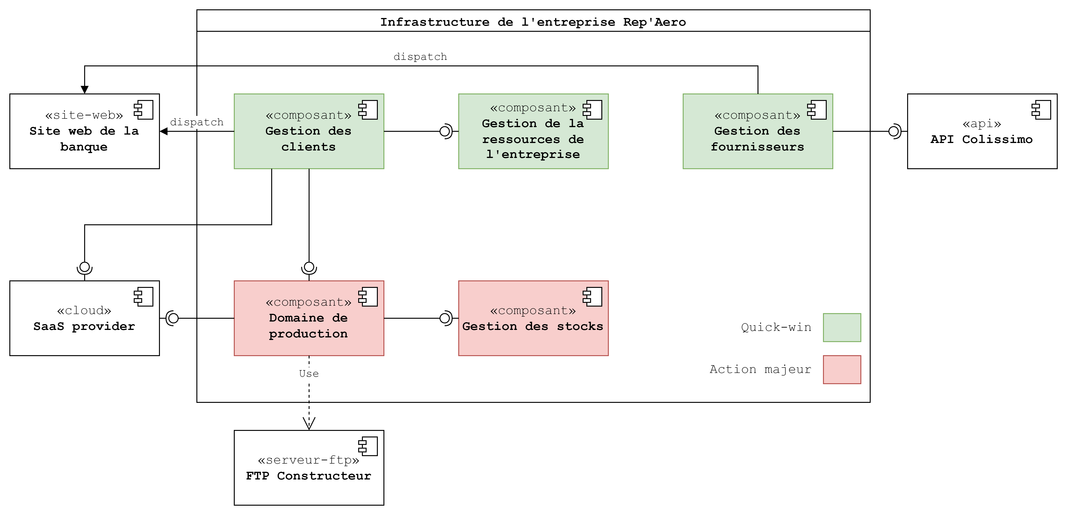
En se basant sur le schéma composant/priorisation, ci-dessus, la migration se décompose en plusieurs lots de travaux.

Les lots de travaux
ID | Nom du projet | Description | Dépendances entre ces Projets (ID) | Estimation du coût pour le Projet
1 | Migration gestion des clients | Migrer, maintenir et sécuriser les mises à jour applicatives de la gestion des clients. | - | M
2 | Migration gestion RH | Migrer, maintenir et sécuriser les mises à jour applicatives de la gestion des ressources de l’entreprise | 1 | S
3 | Migration de la gestion des fournisseurs | Migrer, maintenir et sécuriser les mises à jour applicatives de la gestion des fournisseurs | - | M
4 | Migration domaine de production | Migrer, maintenir et sécuriser les mises à jour applicatives du domaine de production | 1 | L
5 | Migration de la gestion des stocks | Migrer, maintenir et sécuriser les mises à jour applicatives de la gestion des stocks | 4 | M

L’estimation du coût pour le projet est donnée par abstraction, avec :
Abstraction – Tailles de T-Shirt | Effort estimé | Chiffre fixe associé à cet effort, entre 1 et 10
S | Petit effort | 1
M | Moyen effort | 3
L | Effort important | 7
XL | Très gros effort | 10

Objectifs des projets
Les objectifs de chaque projet est lisible dans l’étude de faisabilité. Cette section est relative aux objectifs globaux du projet soit « migrer, maintenir et sécuriser les mises à jour applicatives ».

Objectifs : Migration gestion des clients
Plusieurs objectifs ont été mis en évidence pour la migration de la gestion des clients, et seront réalisés :
- trois migrations applicatives
  - Microsoft access SGBD
  - IHM
  - Oracle SGBD
- une migration de base de données
  - BD Client
- une redirection (chemin)
  - Site de la banque
- une migration d’API
  - Interface de web de facturation
- une migration logicielle
  - Application de réservation de RDV
- une migration de la structure du sous domaine
  - CRM Client

Objectifs : Migration gestion RH
Plusieurs objectifs ont été mis en évidence pour la migration de la gestion des ressources de l’entreprise, et seront réalisés :
- trois migrations applicatives
  - IHM
  - Server app
  - Oracle SGBD
- une migration de base de données
  - BD Client
- une migration d’API
  - API – Gestion des ressources de l’entreprise
- une migration de la structure du sous domaine
  - CRM Client

Objectifs : Migration de la gestion des fournisseurs
Plusieurs objectifs ont été mis en évidence pour la migration de la gestion des fournisseurs, et seront réalisés :
- deux migrations applicatives
  - IHM
  - Oracle SGBD
- trois migrations de base de données
  - BD Fournisseur
  - BD Bon de commande
  - BD Suivi des paiements
- trois redirections (chemin)
  - Système de partage d’informations
  - Site web banque
  - Site web colissimo
- une migration de la structure du sous domaine
  - Application fournisseurs

Objectifs : Migration domaine de production
Plusieurs objectifs ont été mis en évidence pour la migration du domaine de production, et seront réalisés :
- trois migrations applicatives
  - Système de partage d’informations
  - IHM
  - Oracle SGBD
- trois migrations de base de données
  - BD Workflow
  - BD Outil
  - BD Doc technique
- une redirection
  - Imprimante
- deux migrations applicatives
  - Server App
  - Middleware pilote Répertoire constructeur
  - Middleware Wifi
- installation de matériels
  - Module Wifi
- une migration d’API
  - API – Domaine de production
- une migration de la structure du sous domaine
  - Application de production

Objectifs : Migration de la gestion des stocks
Plusieurs objectifs ont été mis en évidence pour la migration de la gestion des stocks, et seront réalis és :
- Deux migrations applicatives
  - Oracle SGBD
  - IHM
- Une migration de base de données
  - BD Stocks
- une migration d’API
  - API – Application gestion du stock
- une migration logicielle
  - Tableau de bord Alerte
- une installation de matériels
  - Module matériel de réception de données sans-fil (ex : beacons)
- une migration de la structure du sous domaine
  - Application gestion du stock

Bénéfices
Les bénéfices de chaque projet est lisible dans l’étude de faisabilité. Cette section est relative aux bénéfices globaux du projet « Migrer, maintenir et sécuriser les mises à jour applicatives ». En plus des bénéfices techniques apportées par chaque projet, le chapitre « plan de migration axé sur le temps » décrit également des bénéfices sur la satisfaction des clients.

Listes des projets impactés
Pour le moment, les projets impactent l’architecture courante de l’entreprise.
La migration de la gestion des clients doit se faire en premier, car les projets migration gestion RH et migration domaine de production lui sont dépendantes.
De même pour la migration de la gestion des stocks qui est dépendante du projet migration domaine de production.

Plan de migration axé sur le temps

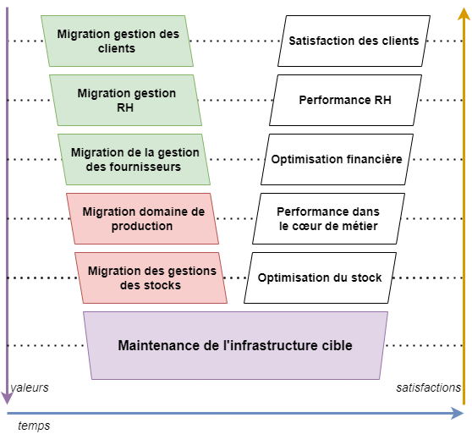
Plan de migration
Une migration en cascade sera réalisée, commençant par la gestion des clients pour finir par la gestion des stocks. À chaque fin de projets de migrations, le composant correspondant sera opérationnel.
La maintenance de l’infrastructure cible est égale à une nouvelle itération du cycle en V. Il en découlera un cadre de maintenance de la nouvelle architecture. Elle représente également une étape d’optimisation et de consolidation de la nouvelle architecture.
Le tableau présente le planning des projets :

3 semaines
- Validation de la phase d’études :
  - Faisabilité, roadmap et plan d’implémentation
- Mise en place des environnements de travail :
  - Local : utile en phase de développement.
  - Test : utile pour le chef de projet afin d’y réaliser des tests de montées en charge et tests unitaires.
  - Préproduction : utile pour homologation et formation.
  - Production : environnement définitif de l’architecture cible.

3 mois
Au terme des trois premiers mois, déploiement en test de tous les lots de travaux
1er mois | 2e mois | 3e mois
- Validation de la phase d’études  - Mise en place des environnements de travail  - Commander le matériel nécessaire au bon fonctionnement de l’architecture cible | - Migration gestion des clients  - Migration gestion RH  - Migration de la  gestion des fournisseurs  - Migration domaine de production  - Migration des gestions des stocks | - Installations matérielles  - Mesure de la vitesse des déploiements

3 trimestres
1er trimestre | 2e trimestre | 3e trimestre | « Devenir un acteur incontournable de la maintenance aéronautique dans la ville de l’aéronautique »
- Déploiement en test  - Vitesse de déploiement et de migration de données connues. | - Déploiement en préproduction  - Migration de préproduction à production  - Maintenance de l’infrastructure cible | - Améliorer le cœur de métier  - Améliorer la gestion des clients  - Rechercher des nouveaux clients

Bénéfices de la Migration
Le schéma présent dans ce chapitre met en valeur les bénéfices dans le temps suite aux différentes migrations. Il est à noter que les éléments de bénéfice du projet peuvent être consolidés dans un accord de niveau de service.

Coûts des migrations
Les coûts estimés pour les projets de migration sont explicités dans l’étude de faisabilité.

Recommandations de mise en œuvre

Critères Mesures de l’efficacité des projets
Cette section est décrite dans l’étude de faisabilité, mais également dans le chapitre « Plan de migration axé sur le temps » de ce document. Le tableau de KPI qui mesure l’efficacité du projet est présent en annexe 1.

Risques et problèmes
Les risques et problèmes associés aux projets sont globaux et lisibles dans l’étude de faisabilités.

Spécifique | Mesurable | Atteignable | Réaliste | Temporellement défini
Augmenter la satisfaction des clients | - NPS  - CSAT  - CES  - CLV | - Plus de 60 % de client promoteur  - 100 % des clients satisfaits  - 90 % de facilité d’utilisation des services  - Positivité du chiffre d’affaires généré par chaque client | Mesurable à partir du 3e trimestre | 1 mois après une mise en production (fin Q3)
Créer la performance RH | - Taux de prise de rendez-vous  - Autres indicateurs RH | - 99 % de transformation des RDV  - 80 % de satisfaction des employées | Mesurable à partir du 3e trimestre et aussi au travers des retours pendant les formations | Fin Q2 et début Q3
Optimiser financière des achats chez les fournisseurs | - Fiabilité des prestataires  - Taux de retards de commande  - Taux des achats sous contrat  - Valeur des achats par famille de produit | - 99 % des commandes ont été reçus  - 5 % de retards de commandes  - Adapter les taux d’achats sous contrat en fonction de notre satisfaction  - Adapter les taux d’achats par famille de produit en fonction de notre satisfaction |  | Fin Q2 et début Q3
Optimiser la performance dans le cœur de métier | - Taux de résolution des RDV  - KPI maintenance industrielle | - 100 % de résolution des RDV  - tolérance de 5 % de retour négatif après une maintenance |  | Fin Q2 et début Q3
Optimisation du stock | - Taux de rotation  - Taux de couverture  - Taux hypothétique de renouvellement | - 90 % de rotation du stock  - 100 % de sécurisation du stock pour les approvisionnements en flux tendus |  | Fin Q2 et début Q3
Maintenir et sécuriser l’infrastructure cible | - PDMA / DMIA  - DICP  - OWASP | - 1 % de perte de donnée  - tolérance inférieure à 5 % d’interruption de service  - Niveau « Maîtrise » du DICP dans le plan de maintenance  - 100 % de couverture des propositions du OWASP | Défini lors de la phase de mise en place d’un plan complet de maintenance | Début Q2

